Královéhradecký kraj pořádá seminář

„Projekt je schválen a co dál?“

na téma realizace projektů ze SROP
a průběh čerpání finanční pomoci

13. června 2005, 9.30 – 14.00 hodin
budova KÚ Královéhradeckého kraje, Wonkova 1142, Hradec Králové, sál zastupitelstva

určeno
manažerům projektů, účetním a zadavatelům veřejných zakázek

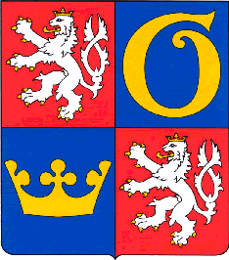

Seminář je součástí krajského projektu
„Evropské projektového centrum – budování regionálního partnerství“

Program

9.30 – 10.30 Úvod

10.45 – 12.00 Dopolední blok - workshopy
Veřejné zakázky
zákon č. 40/2004 Sb., podmínky zadávání zakázek ve SROP
Čerpání finanční pomoci
způsobilé výdaje, účetnictví, daně, dodavatelské smlouvy, dokladování, žádosti o platbu, bankovní účty, archivace, atd.
Řízení projektu
změny projektu, monitorovací zprávy, propagace, pojištění, udržitelnost projektu, atd.

13.00 – 14.15 Odpolední blok - workshopy (viz dopolední blok)

Seminář je součástí krajského projektu
„Evropské projektového centrum – budování regionálního partnerství“

